Rangkuman Pembelajaran

TKJ(Teknik Komputer dan Jaringan)

Daftar Menu

* Apa itu jaringan komputer
* Perangkat jaringan komputer
* IP Address v4
* Topologi jaringan

IP Address v4

IP(Internet Protocol) Address adalah bilangan numerik berjumlah 32bit secara acak digunakam untuk pengalamatan perangkat dalam jaringan.

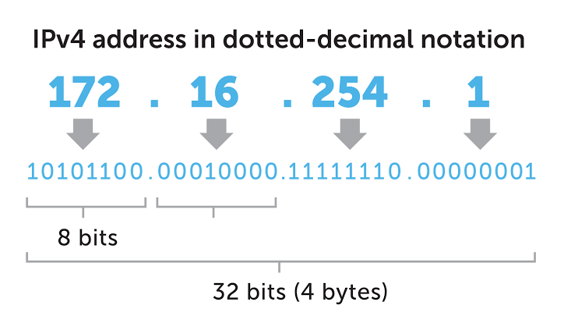

32 Bit pada IPv4 adalah jumlah total digit bilangan biner, karena IPv4 terdiri dari 4 segmen dan setiap segmen terdiri dari 8 digit bilangan biner. 8 digit jika bernilai 1 semua maka di dikonversi ke desimal maka bernilai 255.

Biner = 11111111 -> Desimal = 255

Segmen: 1 2 3 4

11111111 . 11111111 . 11111111 . 11111111

255 . 255 . 255 . 255

IP terdiri dari Network ID dan Host ID, 2 segmen pertama adalah Network ID dan 2 segmen berikutnya adalah Host ID.

* Network ID = Untuk nilai terhubung ke jaringan.
* Network ID = Untuk nilai klient yang terhubung.

IP digolongkan menjadi 2:

* IP Public = IP yang digunakan pada jaringan global.
* IP Private = IP yang digunakan pada jaringan tertutup.

